**下载电子证书：**

* 下载电子证书需要现场检测或送样接收样品时出具的委托单，望各企事业单位惠存！

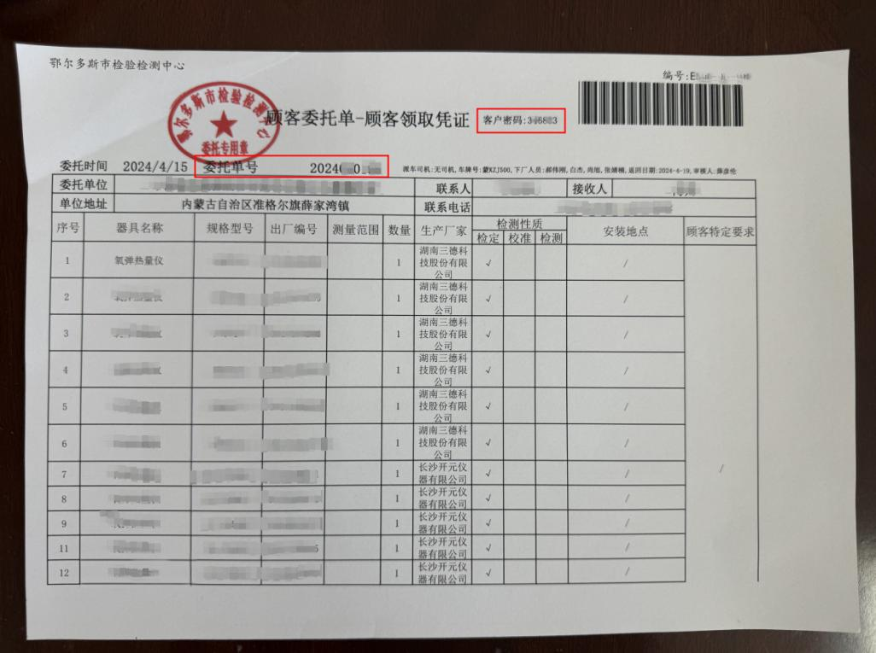

1.非强检系统中报检过的企业才可以在此处下载电子证书。

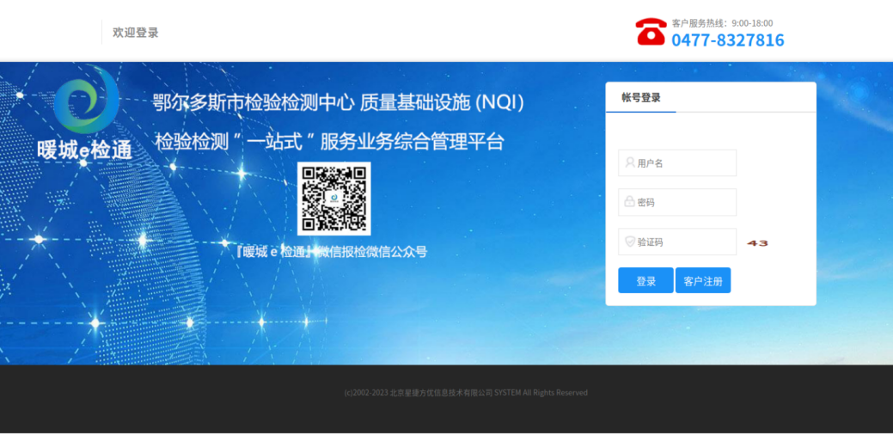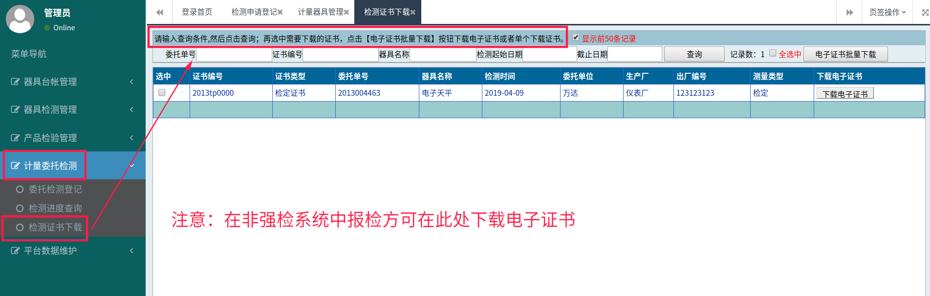

2.网址：在浏览器里输入网址http://www.ordoszjs.cn/，选择第2项[计量检测电子证书下载](http://www.ordoszjs.cn/jlmis/UrlFiles/frm_DownLoadCertify.aspx)，然后输入委托单号和委托单右上角的密码下载电子证书。

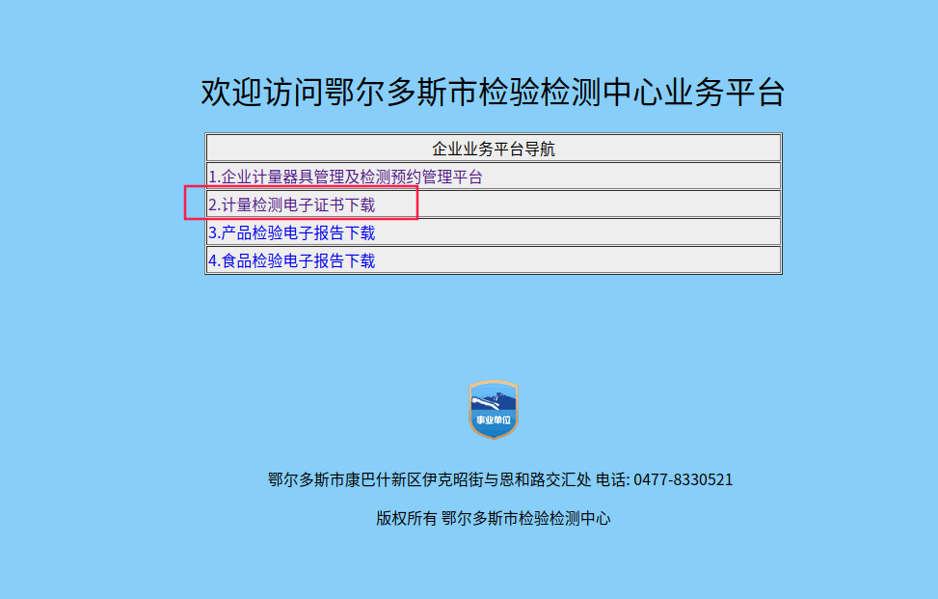

3.微信公众号：

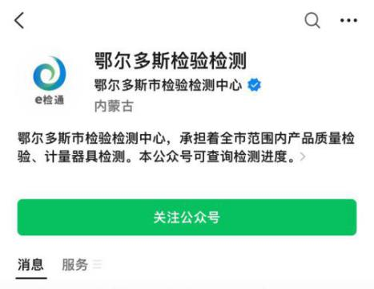

* 点击进度查询中的电子证书下载。

